Глава 3. Линейные векторные пространства

Тема 9. Евклидовы пространства

§9.1. Определение евклидова пространства
№1. Пусть 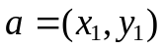, 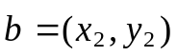 – произвольные векторы из R². Показать, что скалярное произведение 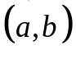 можно ввести по формуле 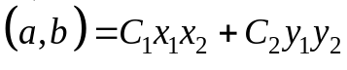, где 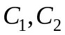 – произвольные положительные вещественные числа.
Решение:
Проверим выполнение аксиом скалярного произведения:
1°. , ∀ 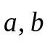∈ R².
2°.
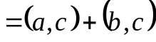, ∀ 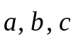∈ R².
3°. , ∀ ∈ R², ∀ α ∈ R.
4°. 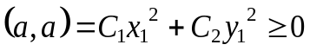, ∀ ∈ R²; 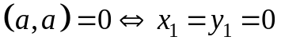 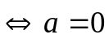.

§9.2. Неравенство Коши – Буняковского
№1. Проверить непосредственно выполнение неравенства Коши – Буняковского в евклидовом пространстве R² со скалярным произведением, введенным по формуле в примере №1 из §9.1.
Решение:
Пусть , – произвольные векторы из R². Тогда
,
где – произвольные положительные вещественные числа.
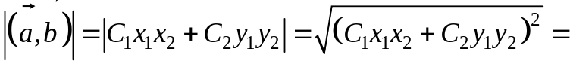
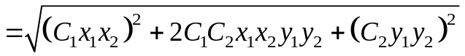;
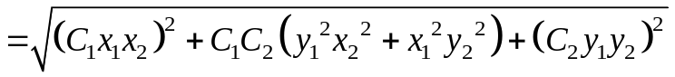.
Поскольку , то 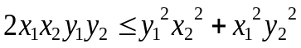. Откуда получаем выполнение неравенства Коши – Буняковского
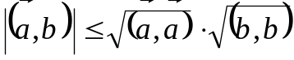
для любых векторов и 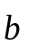 из данного евклидова пространства R².

§9.3. Норма вектора. Расстояние между векторами
№1. Определить норму вектора из R², согласованную со скалярным произведением, введенным по формуле в примере №1 из §9.1. Проверить выполнение аксиом (свойств) нормы 1°–3°. Определить расстояние между векторами в данном евклидовом пространстве R².
Ответ: 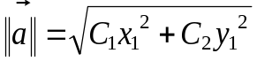, 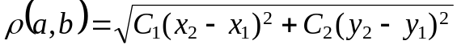, 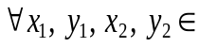 R, 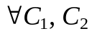 > 0.

§9.4. Угол между векторами. Ортогональность векторов
№1. Определить косинус угла между векторами евклидова пространства R² со скалярным произведением, введенным по формуле в примере №1 из §9.1, и нормой вектора, согласованной с данным скалярным произведением (см. пример №1 из §9.3). Написать условие ортогональности векторов в данном евклидовом пространстве R².
Ответ: 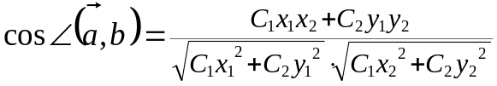 при 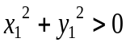, 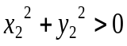, > 0; 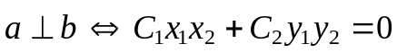.

§9.5. Ортогональный базис
№1. Из системы векторов ∈ R³ со скалярным произведением, определенным по формуле (9.1) из теоретической части, и нормой, определенной по формуле (9.4) из теоретической части, методом Грама – Шмидта построить ортонормированный базис.
Ответ:

